Учреждение образования

«Белорусский государственный университет

информатики и радиоэлектроники»

Кафедра информатики

ЛабоРАТОРНАЯ РАБОТА №1

«Линейная регрессия»

Выполнил: Яловчук Валерий Валерьевич

магистрант кафедры информатики

группа №858641

Проверил: доцент, кандидат технических наук Стержанов Максим Валерьевич

Минск 2019

ХОД РАБОТЫ

**Данные.**

Набор данных ex1data1.txt представляет собой текстовый файл, содержащий информацию о населении городов (первое число в строке) и прибыли ресторана, достигнутой в этом городе (второе число в строке). Отрицательное значение прибыли означает, что в данном городе ресторан терпит убытки.

Набор данных ex1data2.txt представляет собой текстовый файл, содержащий информацию о площади дома в квадратных футах (первое число в строке), количестве комнат в доме (второе число в строке) и стоимости дома (третье число).

**Выполнение:**

1. Загрузите набор данных ex1data1.txt из текстового файла:

file_path = 'ex1data1.csv'

data_frames = pd.read_csv(file_path)

x = data_frames['population']

y = data_frames['profit']

x = list(x) # np.array(x)

y = list(y)

2. Постройте график зависимости прибыли ресторана от населения города, в котором он расположен:

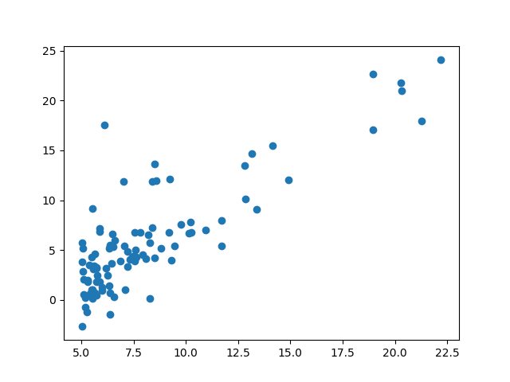

Рисунок 1 – график зависимости прибыли ресторана от населения (x – численность популяции, y – прибыль ресторана)

3. Реализуйте функцию потерь J(θ) для набора данных ex1data1.txt:

def compute_cost(X, Y, theta):

m = len(X)

diff = []

for i in range(0, m):

val = pow(h0x(X[i], theta) - Y[i], 2)

diff.append(val)

cost = (1 / (2 * m)) * sum(diff)

return cost

4. Реализуйте функцию градиентного спуска для выбора параметров модели. Постройте полученную модель (функцию) совместно с графиком из пункта 2:

def gradient_descent(X, Y, theta, iterations, alpha):

"""

From Andrew Ng implementation: without ones vector in X

"""

m = len(X)

J = []

for i in range(iterations):

val = np.zeros(len(theta))

for j in range(0, m):

val[0] += h0x(X[j], theta) - Y[j]

for k in range(1, len(theta)):

val[k] += (h0x(X[j], theta) - Y[j]) * X[j]

for z in range(0, len(theta)):

theta[z] = theta[z] - (alpha / m) * val[z]

J.append(compute_cost(X, Y, theta))

return [theta, J]

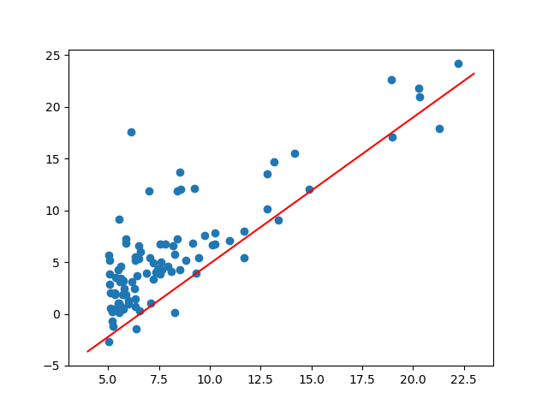Рисунок 2 – график полученной модели

5. Постройте трехмерный график зависимости функции потерь от параметров модели (θ0 и θ1) как в виде поверхности, так и в виде изолиний (contour plot):

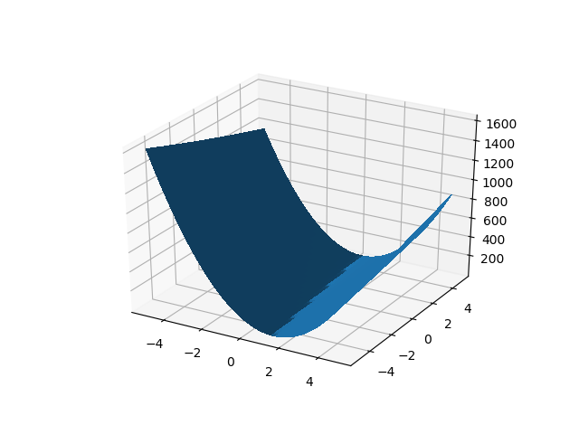

Рисунок 3 – трёхмерный график зависимости потерь от параметров модели в виде поверхности

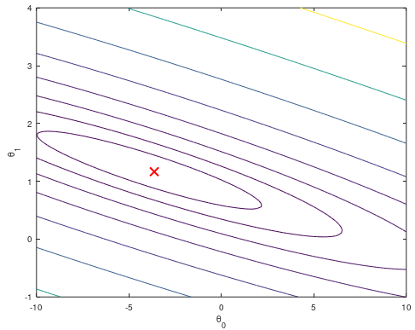

Рисунок 4 – график зависмости потерь от параметров модели в виде поверности

6. Загрузите набор данных ex1data2.txt из текстового файла:

file_path = 'ex1data2.csv'

data = pd.read_csv(file_path)

7. Произведите нормализацию признаков. Повлияло ли это на скорость сходимости градиентного спуска? Ответ дайте в виде графика:

Python float types не хватает точности для представления. Возможный вариант решения проблемы - использовать decimal.Decimal класс. Для простоты решения, этот пункт был опущен. Нормализация features должна дать прирост в производительности.

8. Реализуйте функции потерь J(θ) и градиентного спуска для случая многомерной линейной регрессии с использованием векторизации:

def compute_cost_vectorized(X, Y, theta):

# J = (1 / (2 * m)) * (X * theta - y)' * (X * theta - y); % equally (sum(power(X, 2)))

m = len(X)

temp = (h0x_vectorized(X, theta) - Y)

return (1 / (2 * m)) * np.dot(temp.T, temp)[0][0]

def gradient_descent_vectorized(X, Y, theta, iterations, alpha):

m = len(Y)

J_history = []

for i in range(iterations):

# theta = theta - alpha * (1/m) * (((X*theta) - y)' * X)'; % Vectorized

h0x = (h0x_vectorized(X, theta) - Y).T

dt = np.dot(h0x, X).T

a = alpha * (1 / m) * dt

theta = theta - a

J_history.append(compute_cost_vectorized(X, Y, theta))

return [theta, J_history]

9. Покажите, что векторизация дает прирост производительности:

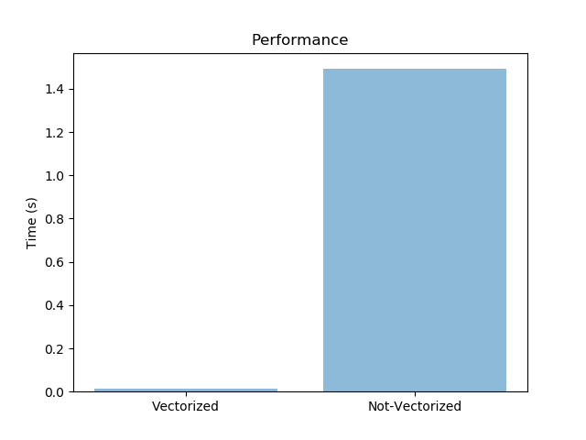

Рисунок 5 – разница между векторизованным и невекторизованным вычислением на одном и том же датасете

10. Попробуйте изменить параметр ɑ (коэффициент обучения). Как при этом изменяется график функции потерь в зависимости от числа итераций градиентного спуск? Результат изобразите в качестве графика:

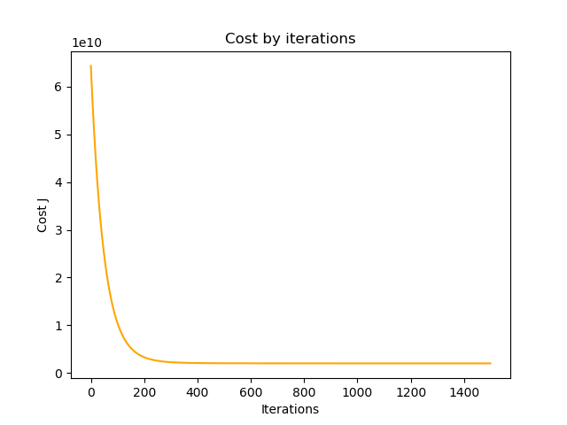

Рисунок 6 – график зависимости функции стоимости от количества итераций (alpha=0.01)

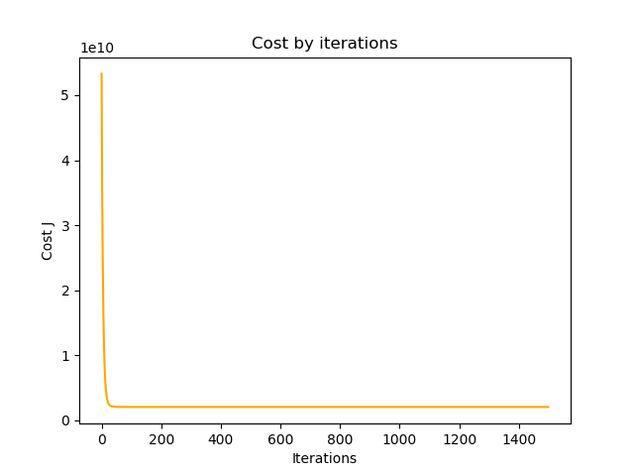

Рисунок 7 – график зависимости функции стоимости от количества итераций (alpha=0.1)

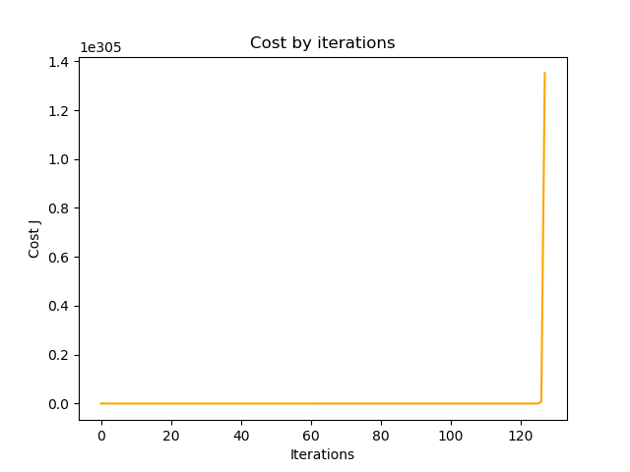

Рисунок 8 – график зависимости функции стоимости от количества итераций (alpha=10)

11. Постройте модель, используя аналитическое решение, которое может быть получено методом наименьших квадратов. Сравните результаты данной модели с моделью, полученной с помощью градиентного спуска:

Solution:

[[340412.65957447]

[110631.05027885]

[ -6649.47427082]]

Normal equation:

[[340412.65957447]

[110631.05027885]

[ -6649.47427082]]